PRUEBA DE LENGUAJE GRADO TERCERO

El descubridor del mar del Sur
(Don Vasco y su perro Leoncico caminan por el escenario con paso lento y gestos de cansancio.)
Don Vasco: ---Mira Leoncico, estamos a punto de llegar a la cima, ¡al fin vamos a ver el mar del Sur! --- (levanta los brazos con alegría.)
(En la otra esquina del escenario, atrás de don Vasco y Leoncico, están cuatro hombres que representan la tropa del descubridor Vasco Núñez de Balboa.)
Hombres tropa: ---Señor, señor ¿ve usted algo?
Don Vasco: ---Al fin, (don Vasco se limpia el sudor de la frente con un pañuelo) nada ni nadie me va a quitar la gracia de ser la primera criatura que descubre el mar del Sur.
(Leoncico empieza a correr por todas partes y se le adelanta unos pasos a don Vasco hasta llegar a la cima.)
---¡Au!!!!auuuu!!!! (Leoncico aulla con emoción.)
---¡No puede ser! ¡No puede ser! ¡Leoncico me ha ganado! ¡Ha sido el primero en ver el mar del Sur!
(Los hombres de la tropa se ríen a carcajadas y Leoncico corre por todo el escenario. Don Vasco se sienta en la cima de la montaña con el rostro entre las manos. Se apagan las luces.
Adaptado de: Niño, Jairo Aníbal. El descubridor del mar del sur. En: Boletín cultural y bibliográfico, No. 34, 1995.
- El aullido de Leoncico quiere decir que
A. tiene hambre de tanto andar. B. está esperando a su amo.
C. ha descubierto el mar del Sur. D. está agotado de tanto andar.
- Cuando Don Vasco dice “nada ni nadie me va a quitar la gracia de ser la primera criatura que descubre el mar del Sur”, la expresión subrayada puede reemplazarse por
A. la razón. B. la belleza. C. el honor. D. el humor.
- Como puede observarse, en el texto El descubridor del mar del sur se utilizan los paréntesis para
A. aclarar las acciones que van a realizarse. B. mostrar otra voz dentro del texto.
C. reconocer lo que está diciendo el narrador. D. explicar de otra manera lo que dicen los personajes.
- Cuando el texto dice que Don Vasco se sienta en la cima de la montaña con el rostro entre las manos, significa que el descubridor
A. está riendo a carcajadas por no haber llegado primero. B. se siente triste por no ser el descubridor.
C. está apenado con el perro Leoncico. D. no quiere que nadie lo vea por no haber llegado primero.
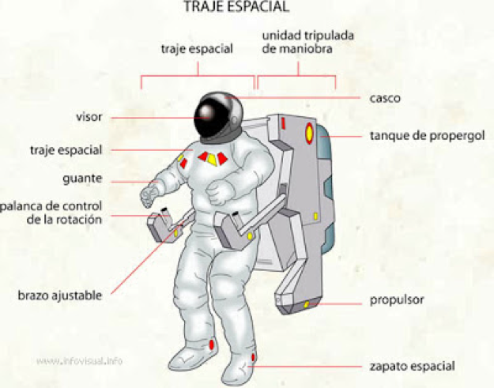
- Cuando el texto se refiere a “traje espacial”, la palabra resaltada puede reemplazarse por
A. pelaje. B. vestido. C. trapo. D. abrigo.
- El término visor, según su familia de palabras, se relaciona con
A. analizar. B. olfato. C. vestir. D. vista.
- En anterior texto es
A. argumentativo, porque ofrece una visión sobre un traje espacial.
B. explicativo, porque muestra elementos del traje espacial.
C. expositivo, porque difunde conocimientos del espacio.
D. persuasivo, porque invita a usar el traje espacial.
- Podemos decir que el propulsor sirve como
A. motor. B. protector. C. resorte. D. rueda.
- El texto anterior puede interesar especialmente al área de
A. historia. B. ciencias. C. matemáticas. D. literatura.
Miércoles 30 de marzo
Prometí a mis padres que voy a mejorar mi conducta durante las clases. Ellos, a cambio, me ofrecieron una sorpresa si logro traer el informe semanal del colegio, sin una sola queja. Creo que esto me costará mucho esfuerzo porque los profesores me tienen el ojo puesto. A veces hablamos bajito, durante alguna clase, Marcos, Alberto y yo. ¡Ah! pero, de salado, solo me ven a mí y ¡zas!...me apuntan en la libreta…
- En este caso, el narrador
A. observa la historia del protagonista. B. vive la historia y la escribe.
C. comparte con el protagonista. D. le contaron la historia y la narra.
- Cuando el narrador dice “¡Ah! pero, de salado, solo me ven a mí” utiliza los signos de exclamación para expresar una emoción de
A. molestia. B. asombro. C. temor. D. alegría.
- El texto anterior está escrito en forma de
A. resumen. B. poema. C. diario. D. carta.
- Cuando el protagonista dice “los profesores me tienen el ojo puesto” quiere decir que
A. lo conocen muy bien. B. lo miran todo el tiempo.
C. son injustos con él en clase. D. están pendientes de lo que hace.
- En la expresión “¡zas!...me apuntan en la libreta” el término subrayado representa
A. una onomatopeya, porque representa un sonido.
B. una exclamación, porque representa una emoción.
C. un verbo, porque expresa una acción.
D. un adjetivo, porque representa una característica.
La vuelta al mundo
Una vez, un chico que se llamaba Santiago salió de su casa en un triciclo para dar la vuelta alrededor del mundo. Iba pedaleando por la vereda y en el camino se encontró con un perro y un gato y le preguntaron:
–¿A dónde vas, Santiago? Y Santiago respondió:
–Voy a dar la vuelta alrededor del mundo.
–¿Podemos ir los dos?
–Sí, vengan.
Y el perro y el gato se pusieron detrás del triciclo. (…) Y el camello, la tortuga, el caballo, el elefante y el pingüino se pusieron detrás de la hormiga, la vaca, el grillo, la paloma, el gallo, el conejo y el caracol que iban detrás del perro y el gato. Santiago siguió pedaleando y de pronto frenó el triciclo. Se detuvo para ver un charco que había hecho la lluvia y dijo:
–Es un río que está buscando barcos. Y el perro, el gato, el gallo, el conejo, el caracol, la hormiga, la vaca, el grillo, la paloma, el camello, la tortuga, el caballo, el elefante y el pingüino se detuvieron y miraron el río que había hecho la lluvia.
Santiago siguió pedaleando y al llegar a la puerta de su casa frenó el triciclo y dijo:
–Hemos dado la vuelta alrededor del mundo.
(…) Y allí se despidieron. Unos se fueron caminando, otros volando.
Santiago entró en su casa. Había dado la vuelta alrededor de la manzana
- Los animales son personajes secundarios de la historia porque
A. acompañan a Santiago en su aventura. B. hacen que la historia central del cuento suceda.
C. se oponen a lo que realiza el protagonista. D. sin ellos no podría acontecer la aventura
- Cuando se nombran los acompañantes de Santiago, se utilizan las comas para
A. enumerar los tipos de animales que van con él.
B. explicar quiénes van a su lado.
C. contrastar diferentes animales dentro de la historia.
D. describir especies de animales dentro del cuento.
- Cuando el texto dice “la vuelta alrededor del mundo”, para mantener el sentido del texto la expresión subrayada puede ser reemplazada por
A. cerca del. B. lejos del. C. en torno al. D. unto al.
- Si se pudiera dar una característica central de la personalidad de Santiago, en este fragmento del cuento, podríamos decir que él es
A. realista. B. deportista. C. imaginativo. D. amigable.
- Además de los antropólogos, otro profesional que puede interesarse en este tema es
A. una modista. B. un médico. C. una veterinaria. D. un contador.
Las nuevas siete maravillas del mundo
A través de un concurso internacional organizado por una empresa privada y con votación por internet, se realizó la selección de Las nuevas siete maravillas del mundo, inspirado en las siete maravillas del mundo antiguo, que son los lugares cuyas características arquitectónicas son consideradas las más artísticas y, como su nombre lo dice, maravillosas. De los 77 lugares que se postularon, quedaron seleccionados 21 y de ellos seleccionaron las siete maravillas del mundo moderno.
Dentro de las condiciones para participar estaba el hecho de permanecer en pie y se admitieron estructuras creadas desde que la humanidad existe, hasta el año 2000. Los resultados se dieron a conocer el 7 de julio de 2007, y estas fueron escogidas como nuevas maravillas del mundo: Chichén Itza (México), Coliseo Romano (Roma), Cristo Redentor (Brasil), Gran Muralla China (China), Machu Pichu (Perú), Petra (Jordania) y Taj Majal (India).
- El hecho que la votación haya sido por internet muestra que
A. el uso de los medios de comunicación es variado.
B. el uso de las tecnologías sirve para que la mayoría participe.
C. el uso de los medios de comunicación es la única forma de votar.
D. el uso de las tecnologías puede confundir las decisiones.

PRUEBA DE MATEMATICAS GRADO TERCERO
A continuación se registra la información de las paletas que vendió la heladería Fruticrema del lunes al sábado de la semana pasada:
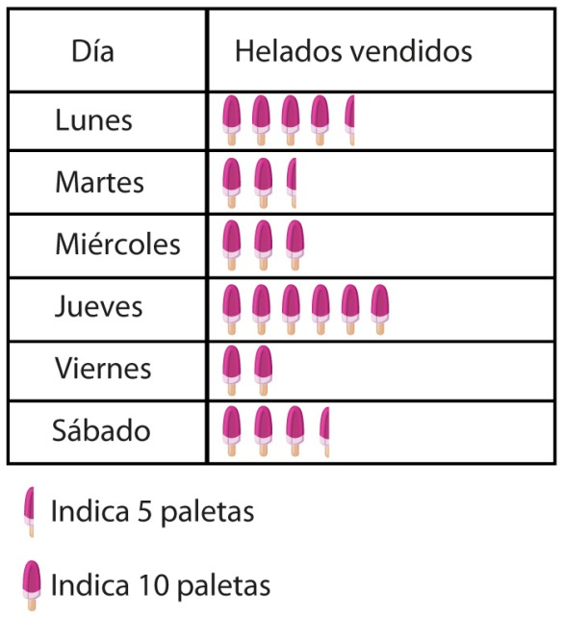
- ¿Cuántas paletas en total se vendieron entre lunes y martes?
A. 7 B. 45 C. 70 D. 100
- ¿Qué día se vendieron más paletas?
A. Lunes B. Jueves C. Sábado D. Viernes
En la floristería de Doña Margarita se venden decenas y docenas de rosas. Las decenas a $18.000 y las docenas a $20.000.
- El precio de 10 decenas equivale al de
A. 10 docenas. B. 9 docenas. C. 8 docenas. D. 6 docenas.
- Lina afirma que el costo por unidad es el mismo si se compra una docena que si se compra una decena. Esta afirmación es
A. falsa, porque los precios serían $1.800 y $2.000
B. falsa, porque los precios serían $1.800 y $1.667
C. verdadera, porque el precio por unidad sería $1.800
D. verdadera, porque el precio por unidad sería $2.000
- Una caja contiene dulces de distintos sabores. Hay 20 de fresa, 10 de chocolate, 5 de mora y 15 de leche.
Diego sacó un dulce de la caja, es más probable que éste sea de
A. fresa B. chocolate C. mora D. leche
- Una igualdad que se puede representar con estas cantidades de dulces es
A. 10 + 5 = 15 + 20 B. 20 + 10 = 5 + 15 C. 20 + 15 = 10 + 5 D. 20 + 5 = 10 + 15
- La figura representa cuatro cajas que contienen bolas de color azul y amarillo.
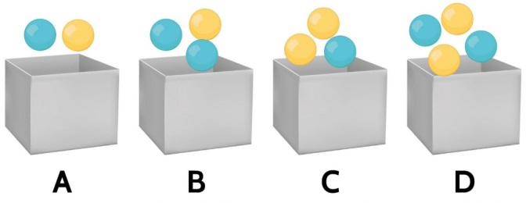

A partir de la información presentada se puede concluir que
A. es más fácil obtener bolas amarillas en A que en B.
B. es más fácil obtener bolas amarillas en B que en D.
C. es más fácil obtener bolas amarillas en A que en C.
D. es más fácil obtener bolas amarillas en B que en C.
- El resultado de la operación 345 ÷ 67 es igual a
A. 5 exactamente B. 5 y sobran 10 C. 278 exactamente D. 6 y sobran 10
- Observa el siguiente rectángulo
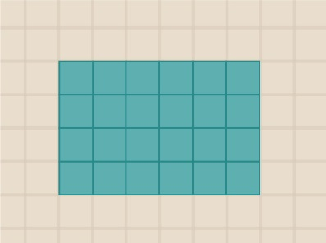
El rectángulo se ha partido en dos piezas iguales. No es posible que una de las piezas sea
A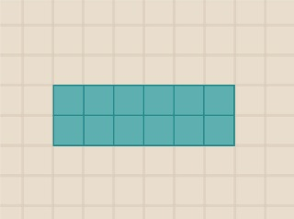 B 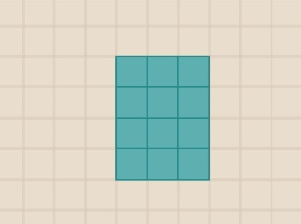C 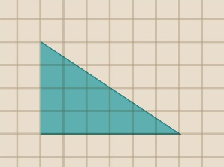 D 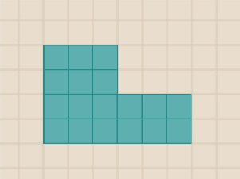
- Juan y Daniela están jugando en el parque
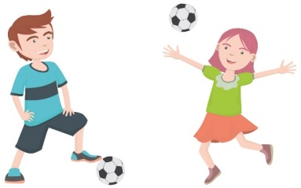
¿Son parecidos los balones con los que están jugando?
A. Si, porque tienen la misma forma y tamaño.
B. No, porque aunque tienen la misma forma no es igual su tamaño.
C. Si, porque tienen la misma forma aunque no sea igual su tamaño.
D. No, porque tienen diferente forma y tamaño.
- Se quiere diseñar una bandera de tres franjas horizontales, con los colores blanco, azul y rojo
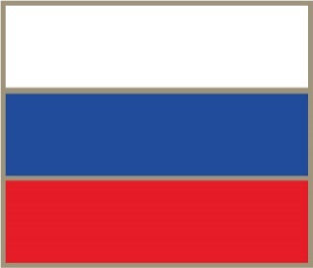
¿Cuántas banderas distintas se pueden diseñar?
A. 1 B. 3 C. 6 D. 9
- El siguiente mapa representa el barrio donde vive Diana
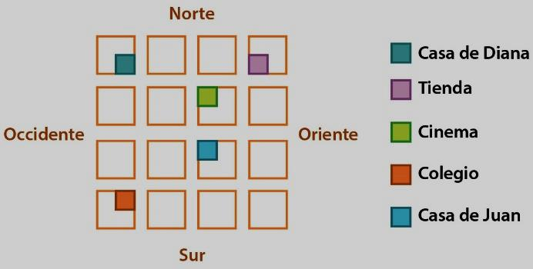
Desde la casa de Diana, el cinema queda a
A. tres cuadras al sur y una al occidente.
B. una cuadra al oriente y una al norte.
C. una cuadra al norte y dos al oriente.
D. dos cuadras al oriente y una al sur.
- Observa la secuencia
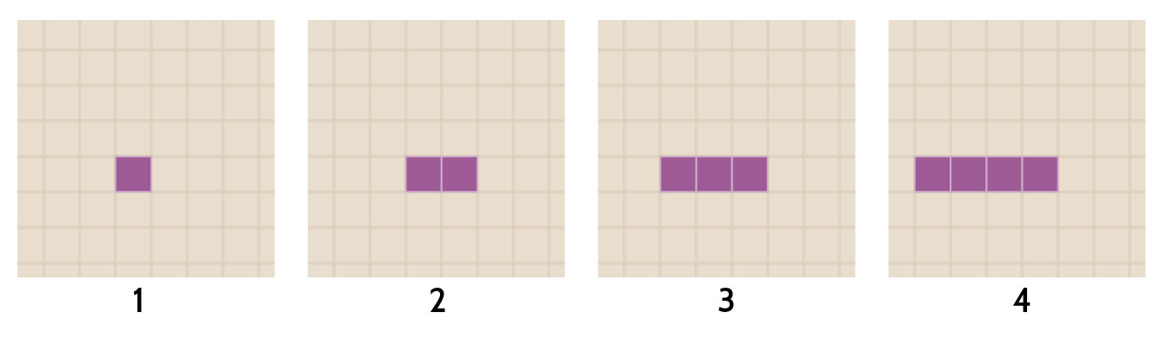
¿Cuál es la figura que sigue?
A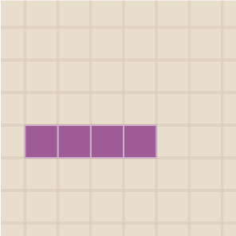B 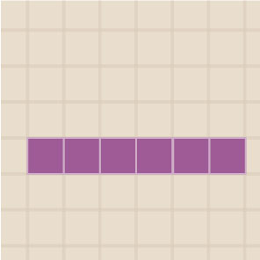C D 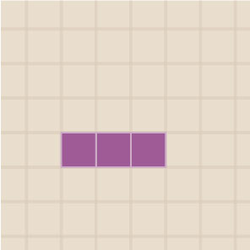
- Gonzalo colecciona láminas de colores; tiene 12 rojas, 24 verdes y 18 amarillas. Él las quiere agrupar de manera que se formen grupos con igual cantidad de láminas y en cada grupo no haya láminas de distinto color. ¿Cuál es la mayor cantidad de láminas que puede tener cada grupo?
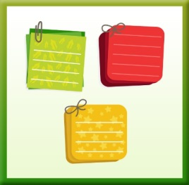
A. 3 B. 6 C. 12 D. 24
- Observa la siguiente pecera
El dueño de la pecera vende a Teresa una cantidad de peces, representados en la siguiente figura:
La tabla que representa la cantidad de peces que quedaron en la pecera es
A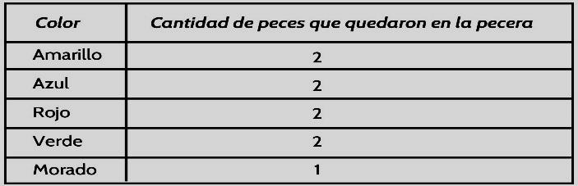B 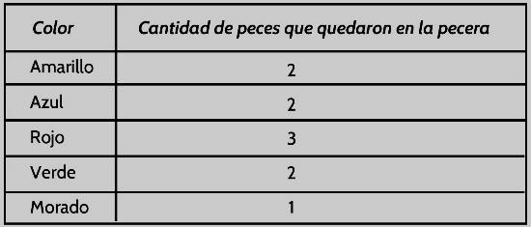
C 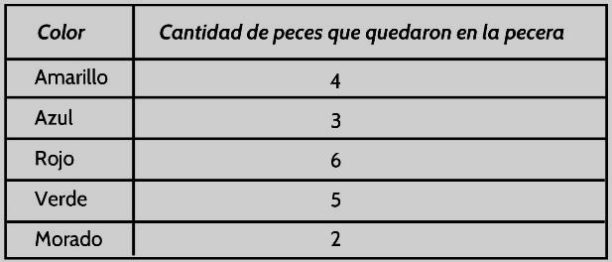D 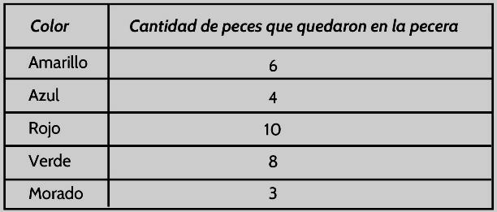
- El 100 097 se lee
A. Mil noventa y siete. B. Diez mil noventa y siete.
C. Cien mil noventa y siete D. Ciento noventa y siete
- Gepetto construye bicicletas, automóviles y trenes de madera
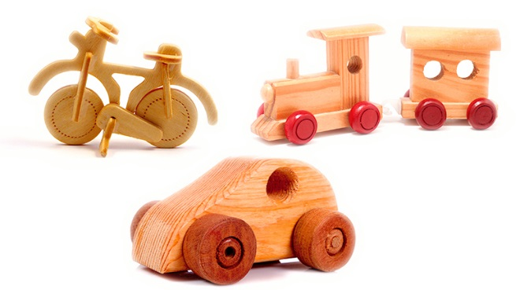
Las bicicletas tienen 2 ruedas, los automóviles 4 ruedas y los trenes 8 ruedas. Si tiene que entregar un pedido de 5 bicicletas, 2 automóviles y 5 trenes, el número de ruedas que debe construir es
A. 14 B. 12 C. 28 D. 58
- María se encuentra en la carrera 2 con calle 3 y debe caminar 2 cuadras hacia el sur y 3 hacia el oriente para encontrarse con su hermano
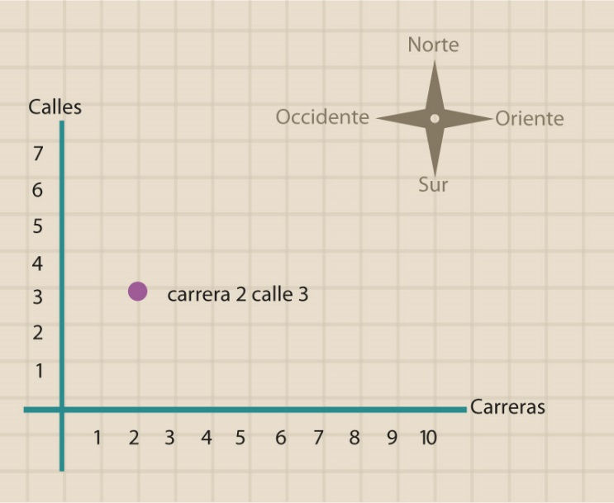
¿Dónde se van a encontrar María y su hermano?
A. Carrera 5 con calle 1
B. Carrera 5 con calle 5
C. Carrera 0 con calle 1
D. Carrera 1 con calle 5
- Ximena está armando un rompecabezas con fichas geométricas. Para completar una figura, le hace falta una ficha que tiene dos de sus tres lados iguales entre sí. ¿Cuál figura puede ser la que le falta a Ximena?
A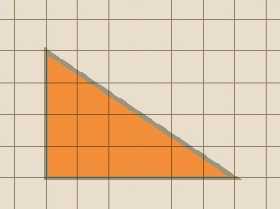B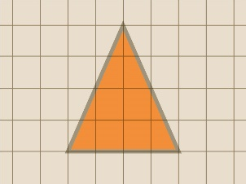C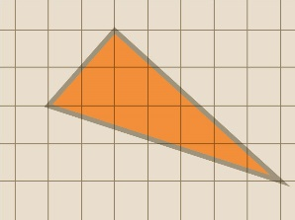D 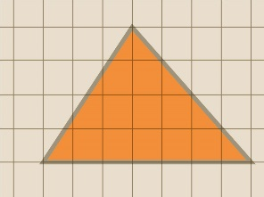
- El cuadrado pertenece a varios conjuntos de polígonos con características especiales.
Una característica que NO tiene el cuadrado es
A. sus ángulos miden 90º
B. sus lados son iguales
C. la suma de la medida de sus ángulos internos es 180º
D. pertenece a la familia de los rectángulos

